1. Myanmar International Convention Centre (MICC I & II)
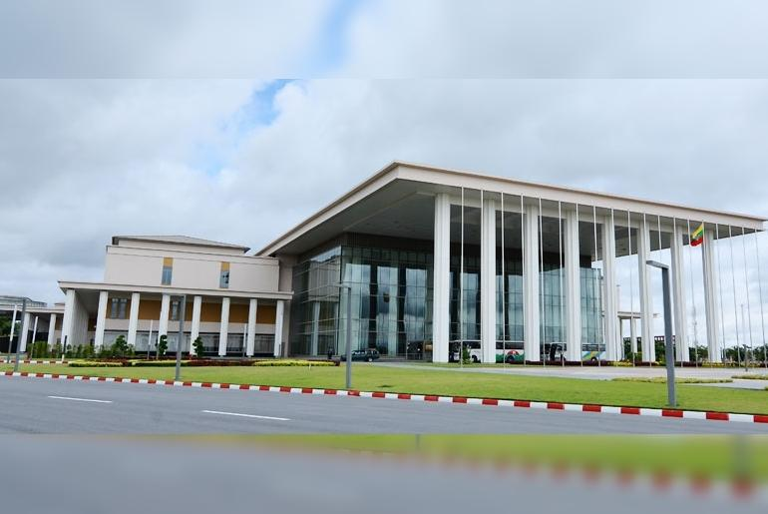
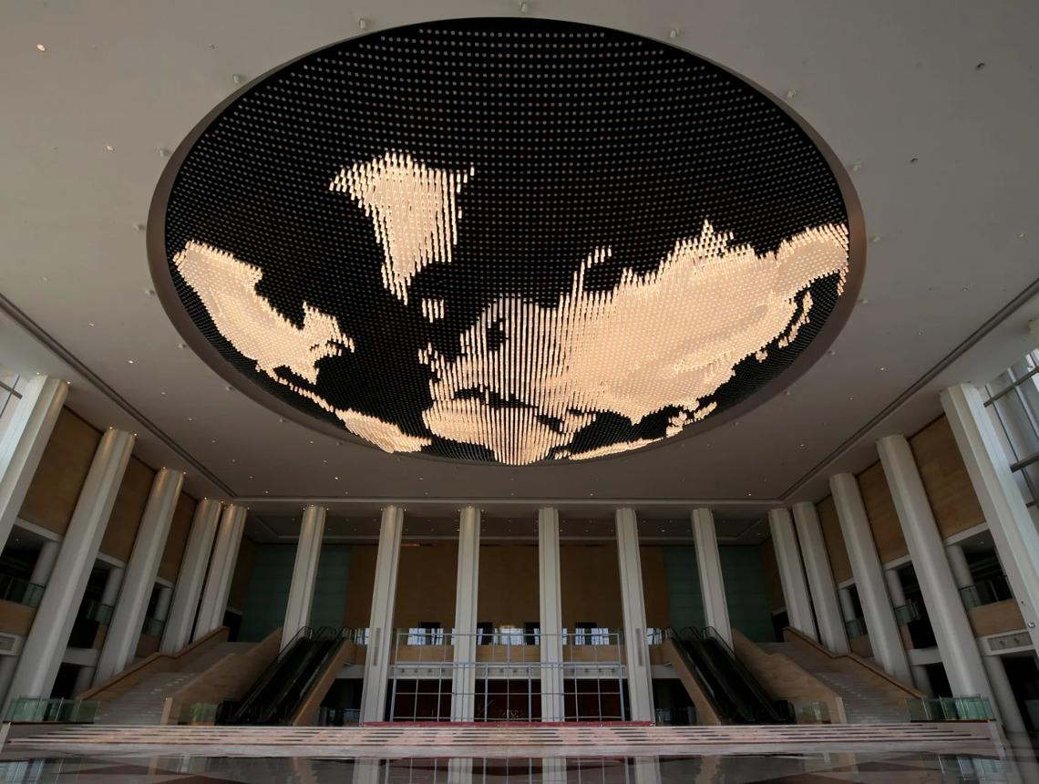
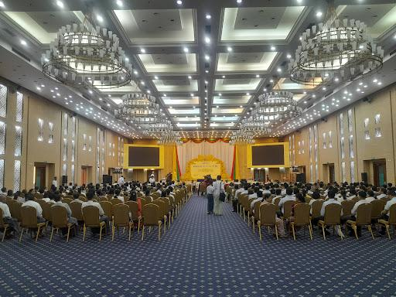
8
Myanmars största och mest prestigefyllda konferensanläggning.
- Stad: Naypyidaw
- Kapacitet: upp till 8 000+ personer
- Två stora anläggningar (MICC I & II)
- Byggd för internationella toppmöten
- Väldigt stark inom ASEAN-möten, statliga event och globala konferenser

2. Myanmar Event Park (MEP)
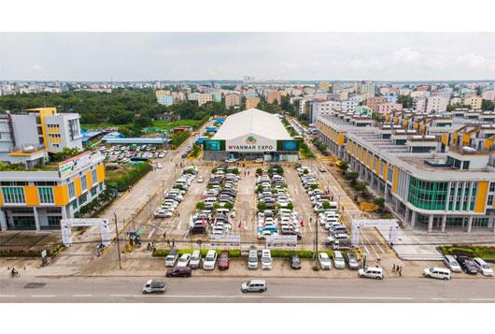
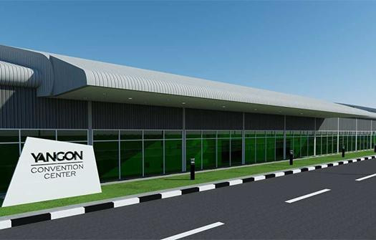
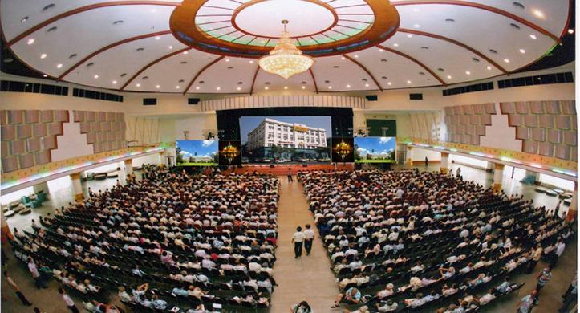
6
En av Myanmars mest moderna event- och mässanläggningar.
- Stad: Yangon
- Kapacitet: upp till 10 000+ personer
- Flexibla utställnings- och konferensytor
- Centralt läge i Yangon
- Väldigt stark inom mässor, B2B-events och corporate gatherings

3. Yangon Convention Centre (YCC)
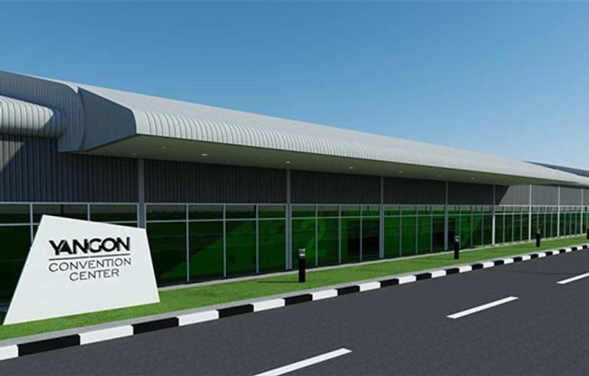

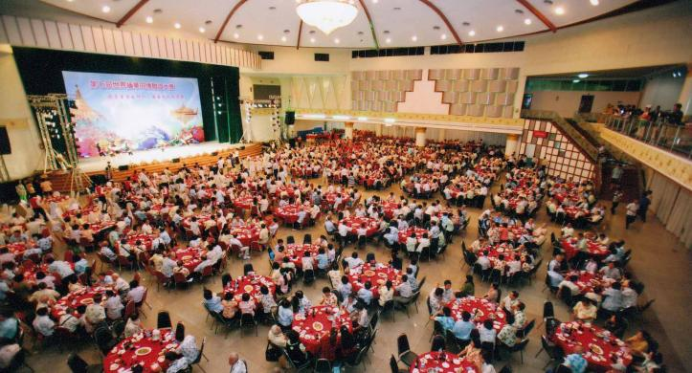
6
En av de mest etablerade konferensanläggningarna i Yangon.
- Stad: Yangon
- Kapacitet: upp till 3 000+ personer
- Centralt läge i city
- Flera mötesrum och konferenssalar
- Väldigt stark inom konferenser, affärsmöten och nationella event

4. Novotel Yangon Max Convention Center
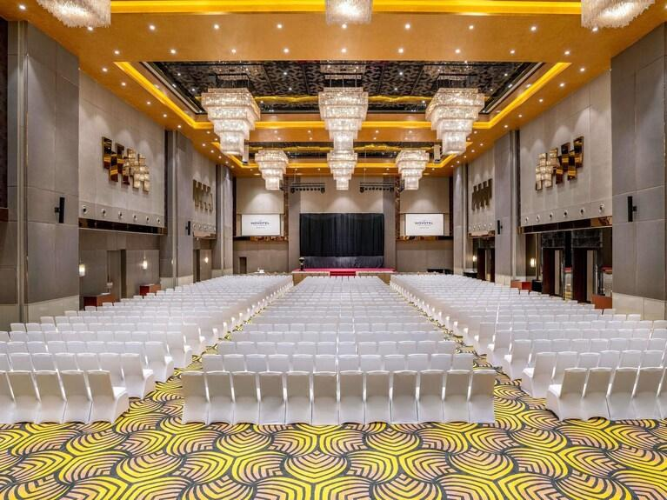
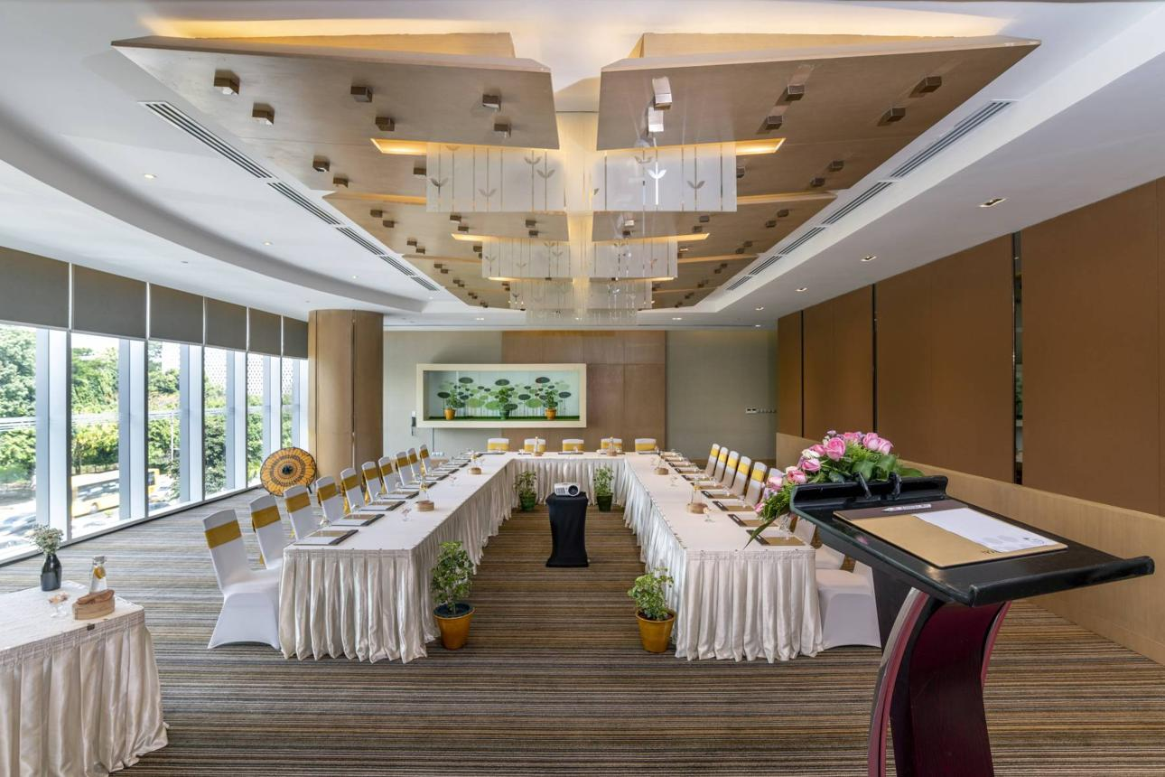
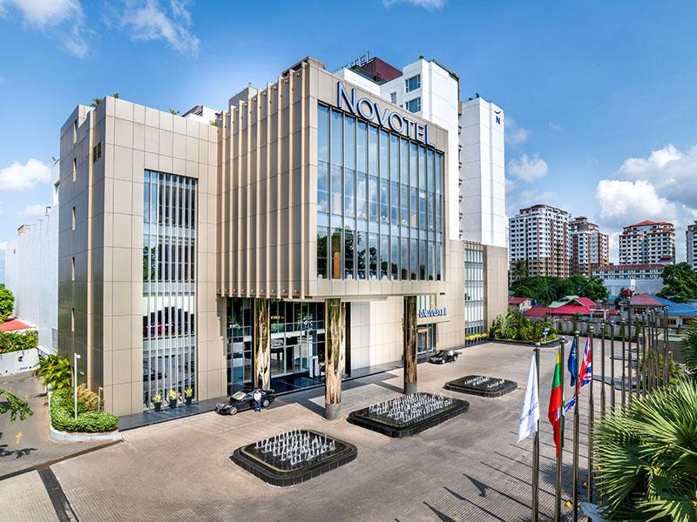
6
En av de mest moderna hotellbaserade konferensanläggningarna.
- Stad: Yangon
- Kapacitet: upp till 2 000+ personer
- Premium faciliteter och modern design
- Nära affärsdistrikt
- Väldigt stark inom internationella konferenser, corporate events och möten

5. Sule Shangri-La Yangon Conference Center
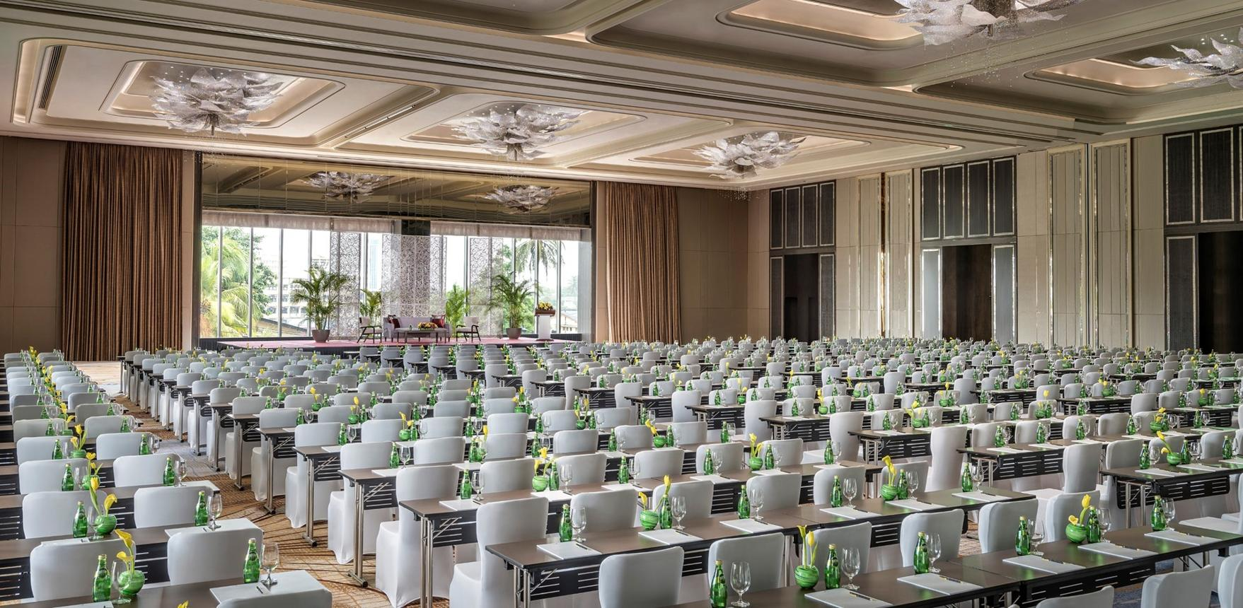
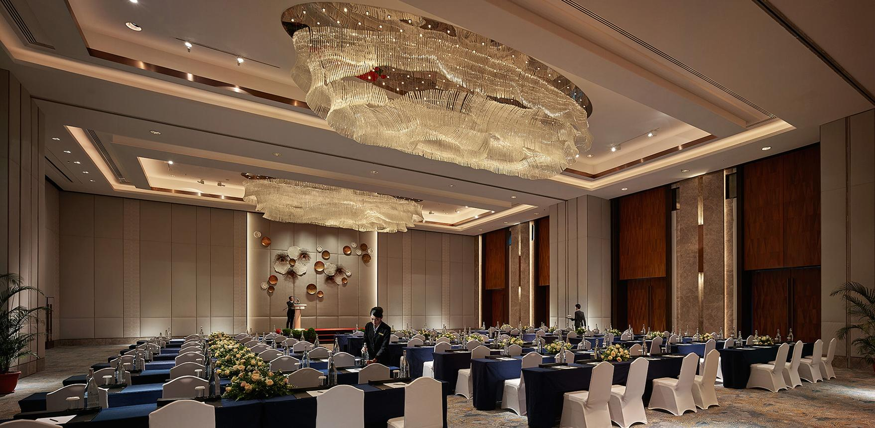
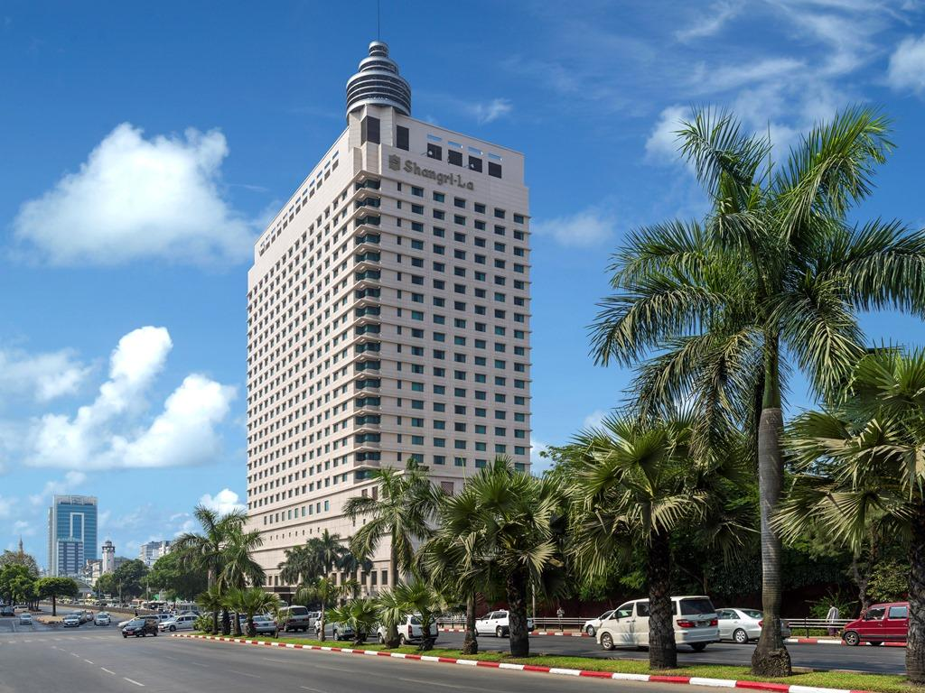
6
En av Myanmars mest exklusiva konferensanläggningar.
- Stad: Yangon
- Kapacitet: upp till 1 200+ personer
- Centralt läge i city
- Premium hotell- och konferensmiljö
- Väldigt stark inom konferenser, corporate events och internationella möten

